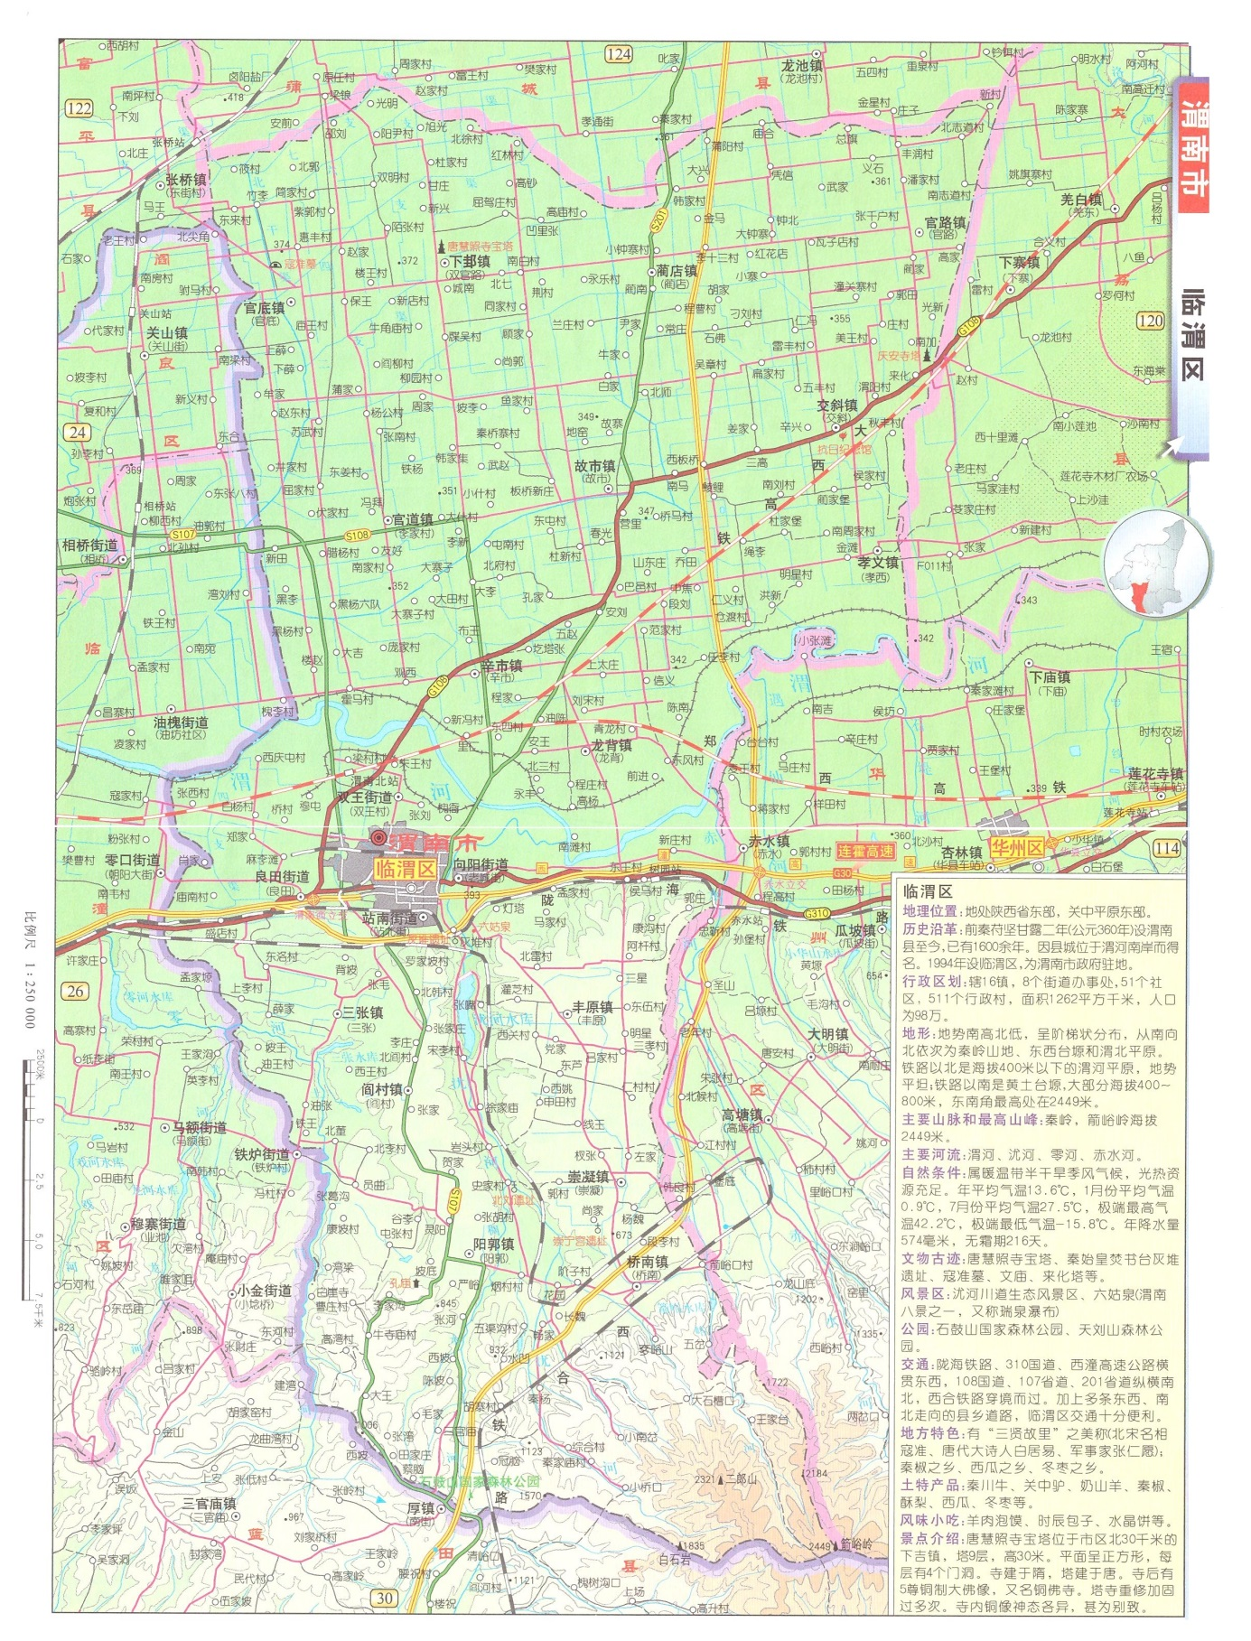
项目所在地
附图1 地理位置图

